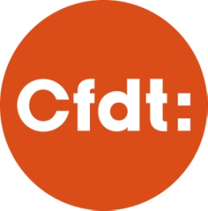
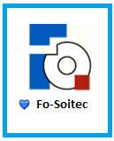
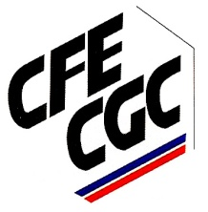
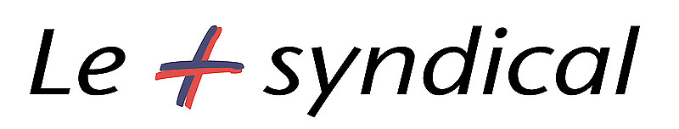
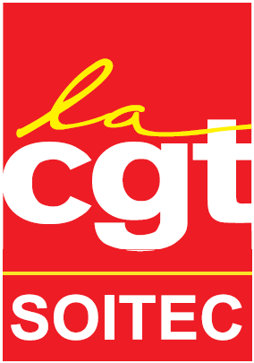

Les quatre syndicats de Soitec se félicitent d’avoir pu obtenir, dans les plus brefs délais, une solution satisfaisante annulant l’effet de l’incentive plan sur l’intéressement de tous les salariés.

Suite aux discussions menées avec la direction, Cyril Menon, directeur du site, et Pascal Lobry, directeur des ressources humaines, nous ont informé officiellement de l’annulation de l’impact de ce plan d’actions gratuites sur notre prime et ce, dès le premier euro (réunion CE extra du jeudi 6 avril 2017). Cet engagement est valable pour FY17 et FY18 :
- Sur FY17, nous attendons désormais leur retour sur les dispositions détaillées qui seront mises en place.
- Sur FY18, un avenant sera apporté à l’accord d’intéressement.
Dans cette période de TRANSFORMATION, le partage des richesses, l’équité, et la volonté d’impliquer l’ensemble des salariés de notre entreprise restent nos priorités. Pour aller dans ce sens et pour faire suite à vos innombrables retours, nous avons demandé à la direction d’entamer des discussions sur l’extension du plan de distribution d’actions gratuites à l’ensemble des salariés.
Aujourd’hui, les perspectives favorables pour notre entreprise ont fait considérablement augmenter le montant total de ce plan. La valeur actuelle de l’action, autour de 2€, est bien loin de la « valeur d’action théorique » de 0,77€ avancée par la direction et maintes fois dénoncée par les élus du CE. En l’état, le plan pourrait être valorisé à hauteur de 60 millions d’euros (conditionné à l’atteinte des objectifs d’EBITDA FY18 et FY19).
Notre direction pourrait donc étendre le plan à tous les salariés sans pour autant léser les 34 bénéficiaires actuels. Cette mesure serait un message fort dans un contexte où, pour capter les marchés potentiels qui s’offrent à nous, l’engagement et la motivation de tous les salariés seront décisifs.
Ainsi dans une volonté d’échange constructif pour notre entreprise, les quatre syndicats ont sollicité une rencontre avec notre PDG, Paul Boudre, afin de lui exposer les attentes légitimes des salariés.
La CGT Soitec, la CFE-CGC, FO Soitec, la CFDT
Bernin, le 7 avril 2017

